วิวยุโรปแห่งแผ่นดินจีน ชิงเต่า & ต้าเหลียน เว่ยไห่ เยียนไถ 4 เมืองท่า เมืองฮิต
สะพานจ้านเฉียว-จตุรัส 4 พฤษภา-โรงเบียร์ชิงเต่า-หมู่บ้านประมงซาจื่อโข่ว-วาฬเกยตื้น
ท่าเรือประมงหู่ทาน-อ่าวหลิงเจี่ยว-ท่าเรือโรแมนติก-ถนนรัสเซีย-ถนนญี่ปุ่น-คลองเวนิสตะวันออก
6 วัน 5 คืน บิน CZ *นอนบนเรือ 1 คืน*

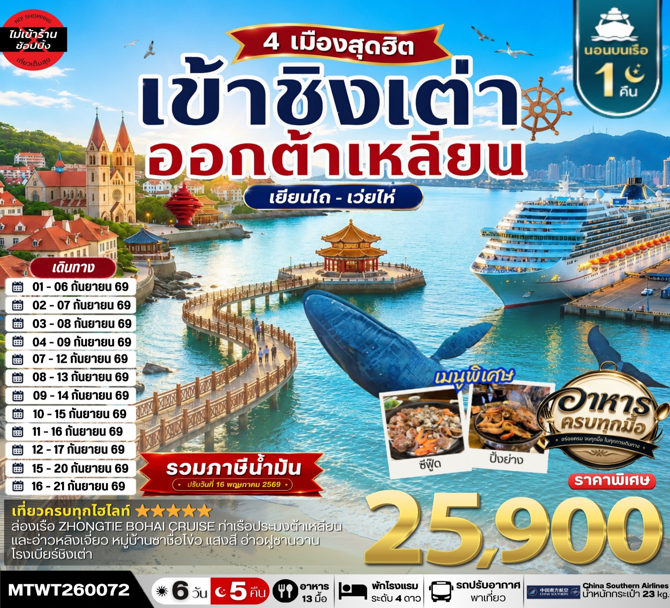

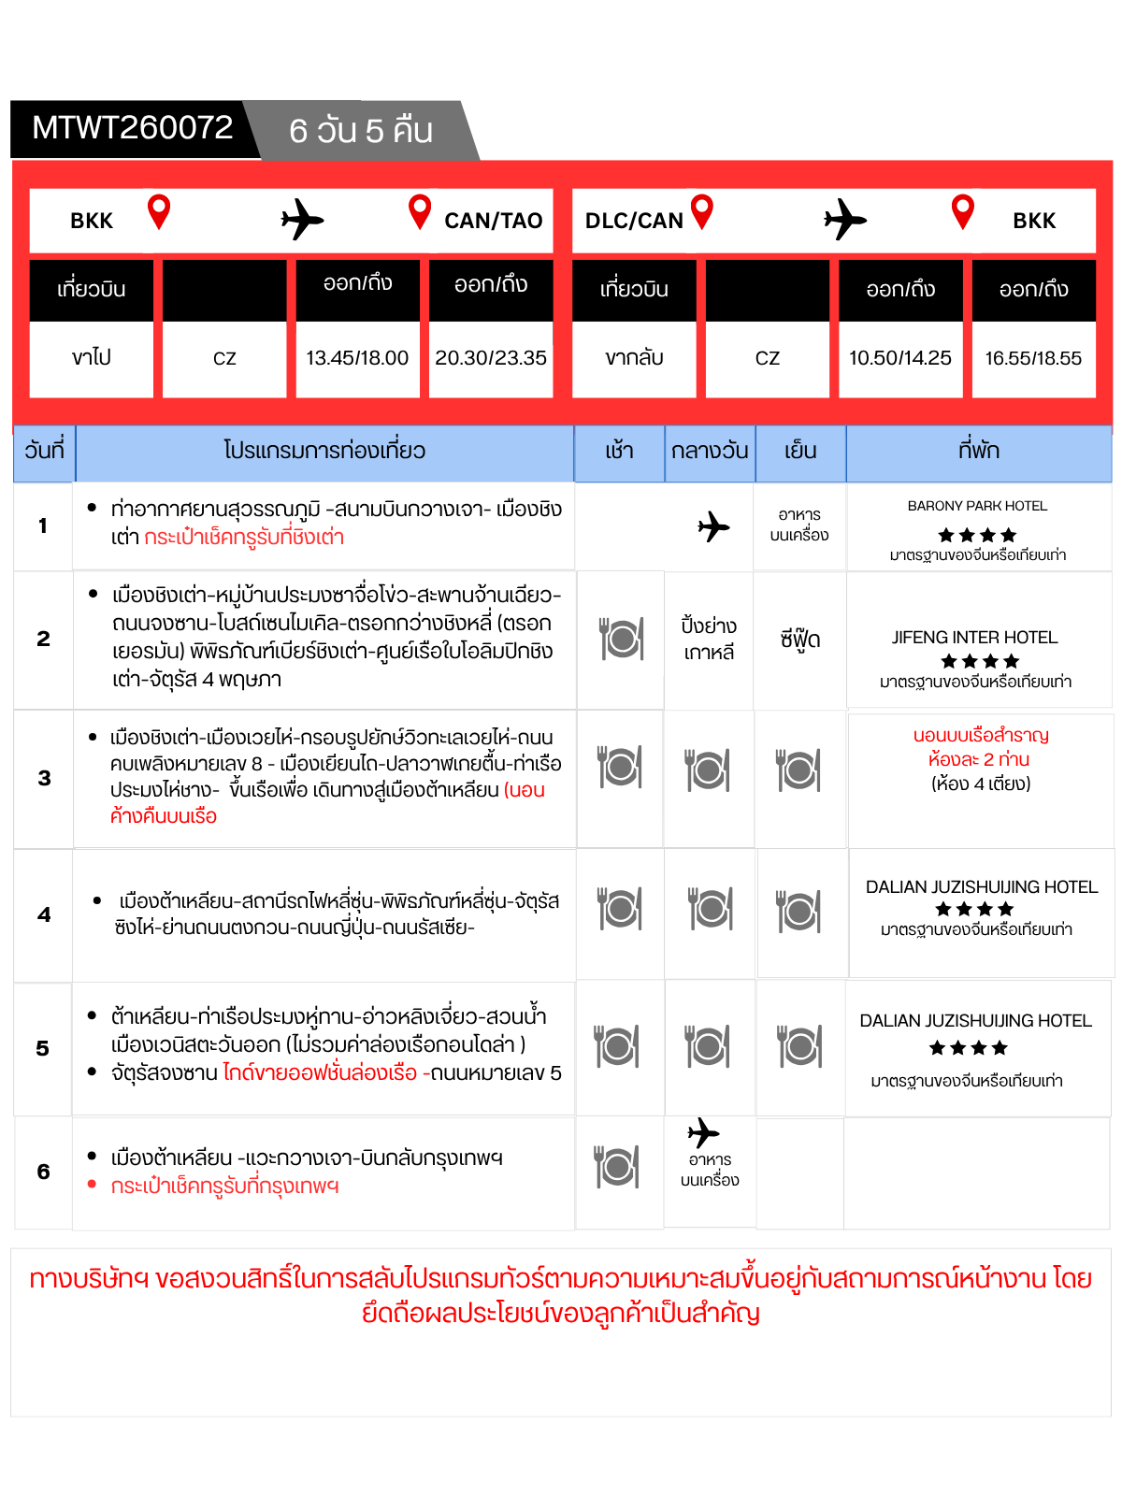
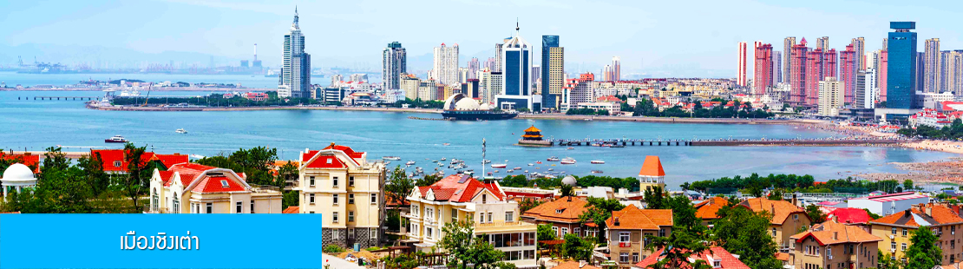

วันแรก ท่าอากาศยานสุวรรณภูมิ –สนามบินกวางเจา- เมืองชิงเต่า
09.30 น. คณะพร้อมกันที่ ท่าอากาศยานสุวรรณภูมิ อาคารผู้โดยสารระหว่างประเทศขาออก ชั้น 4 ประตู 10 เคาน์เตอร์ สายการบิน CHINA SOUTHERN AIRLINES (CZ) โดยมีเจ้าหน้าที่บริษัทฯ คอยให้การต้อนรับและอำนวยความสะดวกในการเช็คอิน
13.45 น. เดินทางสู่สนามบินไป๋หยุน นครกวางเจาโดยเที่ยวบินของสายการบิน CHINA SOUTHERN AIRLINES เที่ยวบินที่ CZ8100 (บริการอาหารว่างและเครื่องดื่มระหว่างเที่ยวบิน)
18.00 น. เดินทางถึงสนามบินไป๋หยุน นครกวางเจา นำท่านผ่านด่านตรวจคนเข้าเมืองขาเข้า
จากนั้นให้ท่านพักผ่อนภายในอาคารผู้โดยสารและรอต่อเครื่องไปเมืองชิงเต่า (สัมภาระที่โหลดใต้ท้องเครื่องจะถูกส่งตรงไปยังสนามบินปลายทางเมืองชิงเต่า)
20.30 น. เดินทางสู่เมืองชิงเต่าโดยเที่ยวบินของสายการบิน CHINA SOUTHERN AIRLINES เที่ยวบินที่ CZ3715
(บริการอาหารและเครื่องดื่มระหว่างเที่ยวบิน)
23.35 น. เดินทางถึงสนามบินเมืองชิงเต่า หลังตรวจรับสัมภาระและผ่านด่านศุลกากรเรียบร้อยแล้ว นำท่านเดินทางโดยรถบัสเข้าสู่โรงแรมที่พักในตัวเมืองชิงเต่า......
พักที่ BARONY PARK HOTEL โรงแรมระดับ 4 ดาวท้องถิ่น เมืองเมืองชิงเต่า
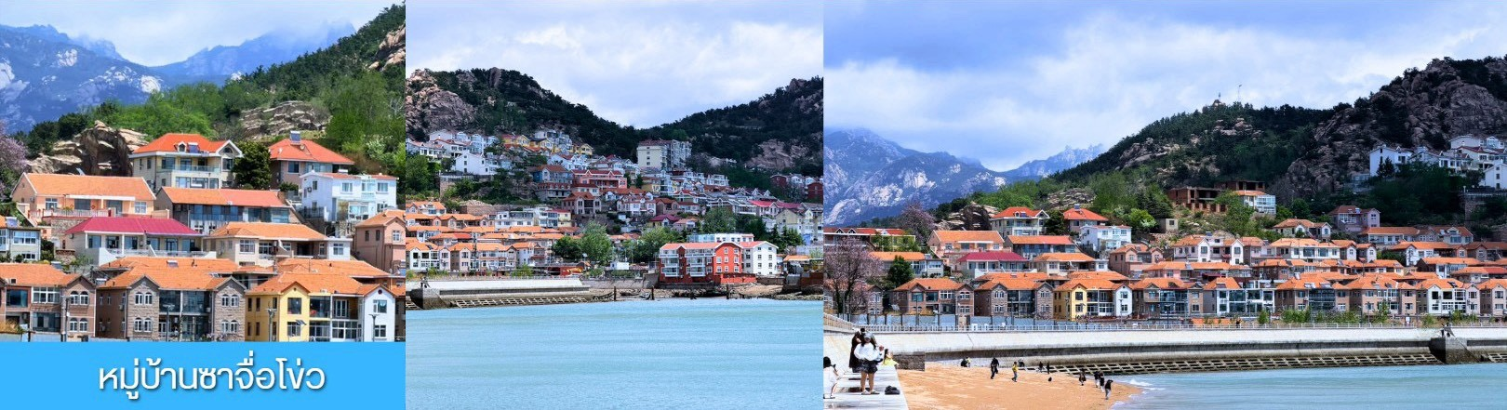

วันที่สอง เมืองชิงเต่า–หมู่บ้านประมงซาจื่อโข่ว-สะพานจ้านเฉียว–ถนนจงซาน-โบสถ์เซนไมเคิล-ตรอกกว่างชิงหลี่ (ตรอกเยอรมัน) โรงเบียร์ชิงเต่า-ศูนย์เรือใบโอลิมปิกชิงเต่า-จัตุรัส 4 พฤษภา

เช้า รับประทานอาหารเช้า ณ ห้องอาหารของโรงแรม (1)
หลังอาหารนำท่านสัมผัสมนต์เสน่ห์ของหมู่บ้านชาวประมง ซาจื่อโข่ว 沙子口渔村 ให้ท่านได้ชมวิถิชีวิตดั้งเดิมกับทิวทัศน์ชายทะเล วิวบ้านเรือนหลากสีที่ตั้งเรียงรายตามแนวชายฝั่งที่โดดเด่นด้วยเอกลักษณ์ ทำให้ หมู่บ้านซาจื่อโข่ว เป็นเอกลักษณ์เป็นจุดถ่ายภาพราวกับเมืองชายฝั่งของอิตาลีในยุโรป, จึงเป็นที่ดึงดูดให้นักท่องเที่ยวต่างอยากมาสัมผัสบรรยากาศ ณ หมู่บ้านชาวประมงซาจื่อโข่วแห่งนี้

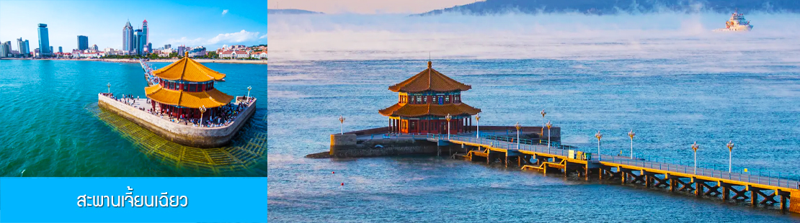

นำท่านเดินทางชมสะพานจ้านเฉียว 栈桥 เป็นแลนด์มาร์แห่งประวัติศาสตร์คู่เมืองชิงเต่า สร้างเมื่อปี ค.ศ.1891 มีลักษณะเป็นสะพานหินทอดยาวกว่า 440 เมตรสู่ทะเล ปลายสะพานมีศาลา ทรงแปดเหลี่ยมสีแดงที่โดดเด่น ซึ่งเป็นสัญลักษณ์บนฉลากเบียร์ชิงเต่า ขึ้นชื่อเรื่องวิวสวย รับลมทะเล ให้ท่านเก็บภาพบรรยากาศ

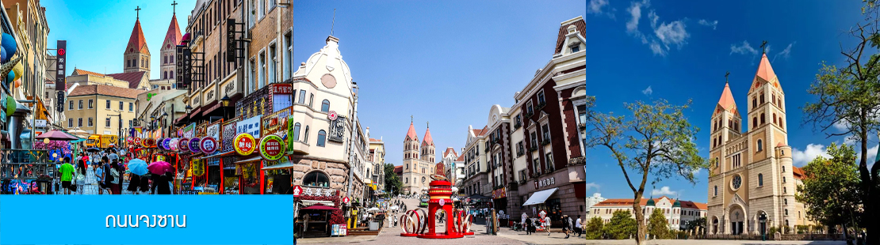

จากนั้นนำท่านเดินเที่ยวชม ถนนจงซาน 中山路ถนนที่เต็มไปด้วยกลิ่นอายยุโรป และถนนสายนี้มีบันทึกเรื่องราวมากว่าศตวรรษของเมืองชิงเต่าไว้ ที่นี่เป็นศูนย์กลางการค้าแห่งแรกที่เต็มไปด้วยสถาปัตยกรรมสไตล์ยุโรปเก่าแก่ที่ได้รับอิทธิพลมาจากเยอรมัน ให้ท่านได้เดินเก็บบรรยากาศ และ เก็บภาพกับโบสถ์เซนต์ไมเคิล (ชมด้านนอก) โบสถ์แห่งนี้ที่คู่รักนิยมมาถ่ายภาพงานแต่งกันมากที่สุดในเมืองชิงเต่า ให้ท่านถ่ายรูปเก็บภาพ

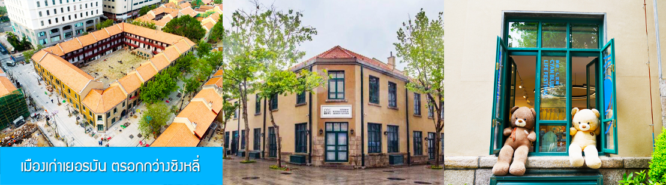

จากนั้นเดินทางต่อ สู่ย่าน เมืองเก่าเยอรมัน ตรอกกว่างชิงหลี่ 广兴里 ตรอกซอกซอยที่เรียงรายไปด้วยอาคารสถาปัตยกรรมแบบ ผสมผสานจีนและอาคารสไตล์ยุโรป

เที่ยง รับประทานอาหารกลางวัน ณ ภัตตาคาร *ปิ้งย่างเกาหลี (2)

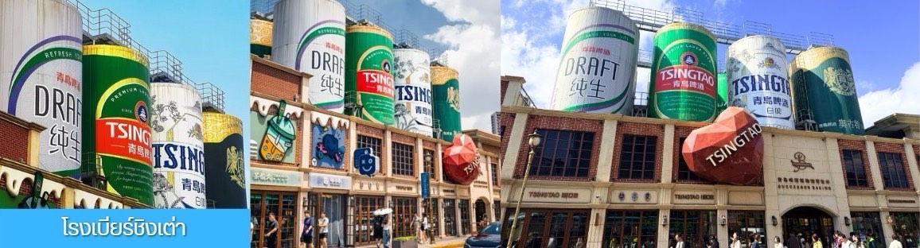

จากนั้นนำท่านเก็บบรรยากาศด้านหน้าพิพิธภัณฑ์ โรงเบียร์ชิงเต่า 青岛啤酒博物馆 พร้อมชิมเบียร์ชิงเต่าซึ่งเป็นเบียร์ที่ขายดีที่สุดยี่ห้อหนึ่งของจีน.. (ชิมเบียร์ชิงเต่าท่านละ 1 แก้ว)
จากนั้นนำท่านเที่ยวชม ศูนย์เรือใบโอลิมปิกชิงเต่า (Qingdao Olympic Sailing Center) ซึ่งเป็นสถานที่จัดการแข่งขันเรือใบในโอลิมปิกฤดูร้อน 2008 ปัจจุบันเป็นสถานที่ท่องเที่ยวชั้นนำริมทะเลที่สวยงาม มีท่าจอดเรือยอชท์, พื้นที่จัดกิจกรรม, และทิวทัศน์ที่สวยงาม ให้ท่านเก็บภาพบรรยากาศความสวยงามตามอัธยาศัย

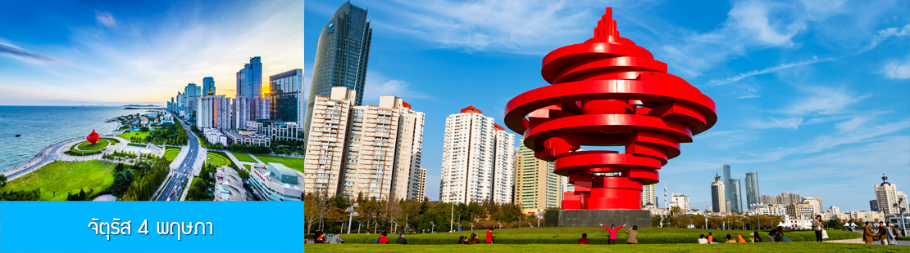

จากนั้นนำท่านเดินเที่ยวชม จัตุรัส 4 พฤษภา May Fourth Square แลนด์มาร์กสำคัญริมอ่าวของเมืองชิงเต่า
สถานที่แห่งนี้เป็นจุดที่ชาวเมืองออกมาเดินขบวนเรียกร้องอิสรภาพจากการปกครองของเยอรมัน เมื่อวันที่ 4 พฤษภาคม ค.ศ. 1919 หลังจากตกอยู่ภายใต้การปกครองมานานกว่า 10 ปี ปัจจุบันจัตุรัสแห่งนี้กลายเป็นพื้นที่พักผ่อนยอดนิยมของชาวเมืองและนักท่องเที่ยว และมีประติมากรรมสีแดงรูปเกลียว “May Wind” ที่สื่อถึงพลังและอุดมการณ์ของประชาชนในวันนั้นอย่างสง่างาม
ค่ำ รับประทานอาหารค่ำ ณ ภัตตาคาร *เมนูซีฟู๊ด (3)

พักที่ JIFENG INTER HOTEL หรือโรงแรมระดับ 4 ดาวท้องถิ่น เมืองชิงเต่า

วันที่สาม เมืองชิงเต่า-เมืองเวยไห่-กรอบรูปยักษ์วิวทะเลเวยไห่-ถนนคบเพลิงหมายเลข 8 - เมืองเยียนไถ-ปลาวาฬเกยตื้น-ท่าเรือประมงไห่ชาง- ขึ้นเรือเพื่อ เดินทางสู่เมืองต้าเหลียน (นอนค้างคืนบนเรือ)
เช้า รับประทานอาหารเช้า ณ ห้องอาหารของโรงแรม (4)

จากนั้นนำท่านเดินทางสู่เมือง เวยไห่ 威海 (ระยะทาง 250 กม.) ตั้งอยู่ปลายเหนือสุดของคาบสมุทรซานตง ซึ่งเป็นเมืองท่าสำคัญที่มีชายฝั่งทะเลสวยงามสะอาด อากาศเย็นสบายในฤดูร้อนและมีหิมะตกหนักในฤดูหนาว ได้รับอิทธิพลวัฒนธรรมเกาหลีใต้เนื่องจากที่ตั้งใกล้กับประเทศเกาหลีที่สุด เมืองเป็นเมืองท่าตากอากาศที่มีนักท่องเที่ยวนิยมเดินทางท่องเที่ยวและพักผ่อน....

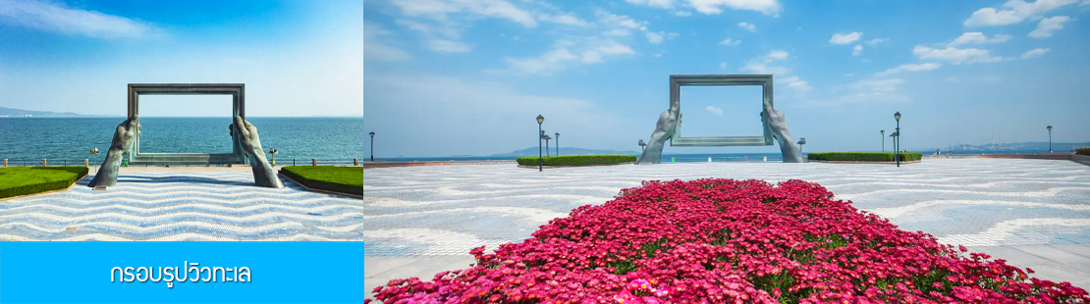

ให้ท่านชมและถ่ายภาพคู่กับ กรอบรูปยักษ์วิวทะเล 威海公园大相框 แลนด์มาร์คที่เป็นอีกหนึ่งไฮท์ไลท์สุดฮิตของเวยไห่
เที่ยง รับประทานอาหารกลางวัน ณ ภัตตาคาร (5)

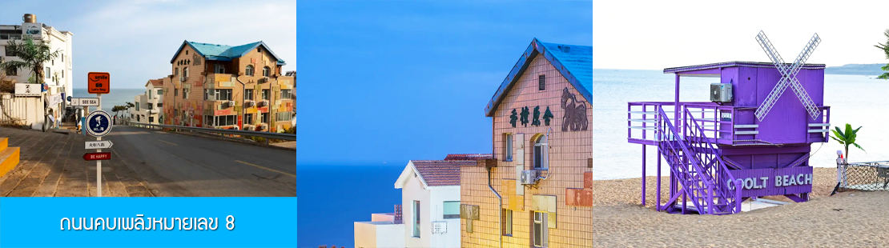
จากนั้นนำท่านเก็บรูปกับ ถนนคบเพลิงหมายเลข 8 火炬八街 มุมสุดฮิตที่ต้องมาเก็บรูป เป็นถนนสายเล็ก ๆ ที่ทอดยาวสุดตา เหมือนกับว่าบรรจบกลับเส้นขอบฟ้า เป็นจุดที่นักท่องเที่ยวต้องมาเก็บภาพบรรยากาศ เพราะฮิตที่สุดขอบเมืองเวยไห่แล้วตอนนี้ ให้ท่านได้เก็บภาพ และนั่งชิลคาเฟ่ ตามอัธยาศัย.....
จากนั้นนำท่านเดินทางสู่เมืองเยียนไถ 烟台 (ระยะทาง 72 กม.ใช้เวลาเดินทางราว 1 ชั่วโมง)

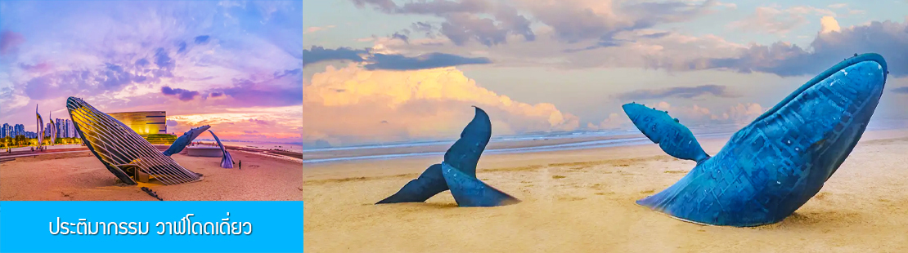

นำท่านถ่ายภาพสุดสร้างสรรค์ที่ประติมากรรม วาฬเกยตื้น หรือวาฬโดดเดี่ยว 孤独的鲸วาฬยักษ์ตัวนี้กำลังกระโดดขึ้นจากทะเล ซ่อนตัวอยู่ท่ามกลางทะเลป๋อไห่สีฟ้าคราม เป็นจุดถ่ายภาพยอดนิยมในช่วงน้ำลง ให้ท่านได้เก็บภาพ จุดไฮไลท์เป็นที่ระลึก

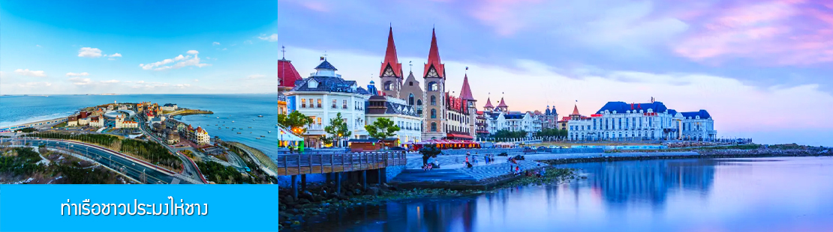
หลังอาหารนำท่านเที่ยวชม ท่าเรือชาวประมงไห่ชาง 烟台海昌鱼人码头 ท่าเรือนี้เต็มไปด้วยสถาปัตยกรรมสไตล์อเมริกาเหนือ และยุโรป ให้ท่านได้สัมผัสและเก็บภาพบรรยากาศที่แสนโรแมนติกริมทะเล ที่มีอาคารหลังคาสีสดใสเป็นฉากหลัง เต็มไปมนต์เสน่ห์และความทรงจำที่สวยงาม......
ค่ำ รับประทานอาหารค่ำ ณ ภัตตาคาร (6)

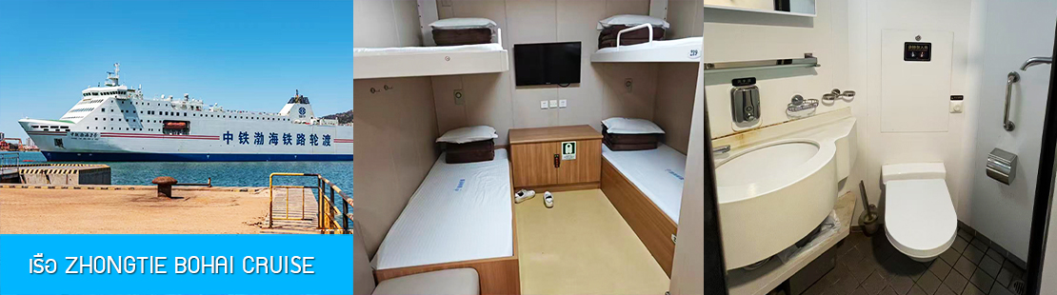

เมื่อควาแก่เวลา นำท่านขึ้นเรือ ZHONGTIE BOHAI CRUISE เพื่อเดินทางสู่เมืองต้าเหลียน
22.00 น. เดินทางโดยเรือท่องเที่ยว ZHONGTIE BOHAI CRUISE เพื่อเดินทางสู่เมืองต้าเหลียน
คืนนี้พักบนเรือห้องละ 2 ท่าน *(ห้องพักปรับอากาศแบบ 4 เตียง)
ท่านไหนสนใจจองห้องพัก Sea view เพิ่มท่านละ 1,000 บาท
หมายเหตุ เรือท่องเที่ยวที่จองตั๋วได้ในแต่ละวันอาจมีเวลาแตกต่างกันในบางวัน บริษัทฯ ขอสงวนสิทธิ์ในการเปลี่ยนแปลงเวลาเรือโดยมิแจ้งล่วงหน้า
วันที่สี่ เมืองต้าเหลียน–สถานีรถไฟหลี่ซุ่น-พิพิธภัณฑ์หลี่ซุ่น-จัตุรัสซิงไห่-ย่านถนนตงกวน-ถนนญี่ปุ่น-ถนนรัสเซีย
05.00 น. เรือท่องเที่ยวนำคณะเดินทางถึงท่าเรือเมืองต้าเหลียน นำท่านขึ้นรถบัสเพื่อเดินทางสู่ตัวเมืองต้าเหลียน
เช้า รับประทานอาหารเช้า ณ ห้องอาหาร (7)

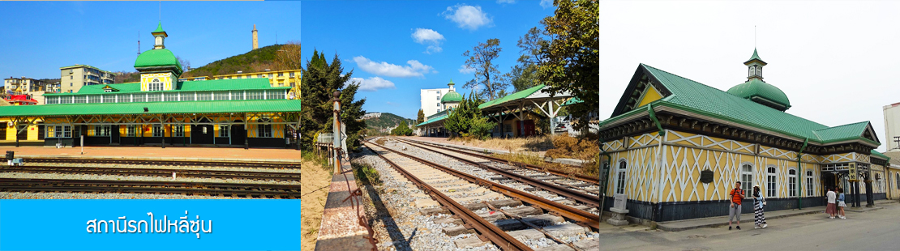
นำท่านเที่ยวชมและเก็บภาพ ณ สถานีรถไฟหลี่ซุ่น 旅顺火车站 เป็นสถานีปลายทางของเส้นทางรถไฟสาขา เสิ่นหยาง - ต้าเหลียน สร้างขึ้นในปีค.ศ. 1903 ออกแบบโดยสถาปนิกชาวรัสเซีย เป็นอาคารอิฐก่อปูนผสมโครงสร้างไม้ตามสถาปัตยกรรมรัสเซีย.
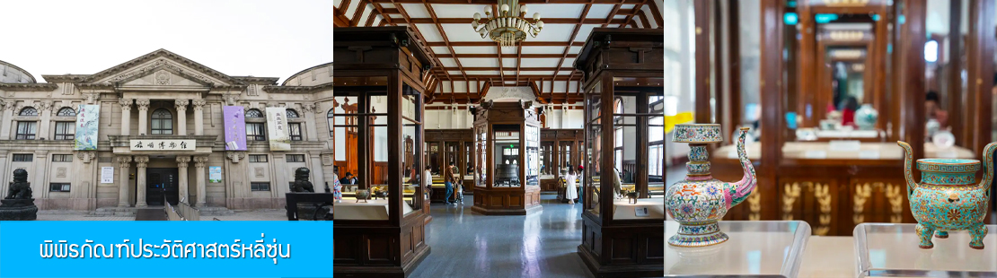
จากนั้นนำท่านเที่ยวชมและเก็บภาพ ณ พิพิธภัณฑ์ประวัติศาสตร์หลี่ซุ่น 旅顺博物馆 เป็นอาคารพิพิธภัณฑ์เก่าแก่อายุกว่าร้อยปีแห่งแรกที่สร้างขึ้นทางภาคตะสันออกเฉียงเหนือของจีน อาคารพิพิธภัณฑ์มีความโดดเด่นด้วยสถาปัตยกรรมแบบกรีกโรมันยุคเรเนซองส์ ผสมผสานสถาปัตยกรรมแบบตะวันออก ภายในมีการจัดแสดงโบราณวัตถุกว่า 60,000 ชิ้น ท่านสามรถเก็บภาพที่ระลึกด้านหน้าอาคารพิพิธภัณฑ์ และสามารถเข้าชมโบราณวัตถุภายในพิพิธภัณฑ์ได้ตามอัธยาศัย (พิพิธภัณฑ์ปิดทุกวันจันทร์)..

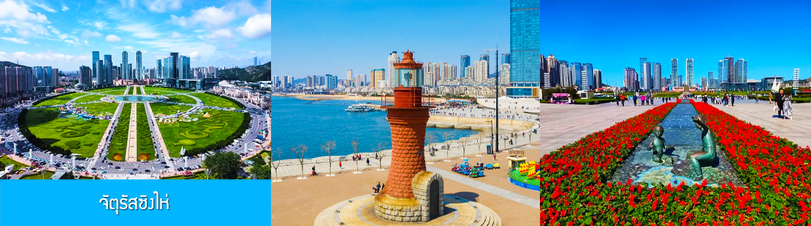

นำท่านเที่ยวชม จัตุรัสซิงไห่ 星海广场 เป็นจัตุรัสขนาดใหญ่เป็นแลนด์มาร์คสำคัญของเมืองต้าเหลียน สร้างขึ้นเพื่อเฉลิมฉลองในโอกาสที่รัฐบาลอังกฤษคืนเกาะฮ่องกงในให้จีนในปี ค.ศ. 1997 ตั้งอยู่ชายฝั่งทะเลในเมืองต้าเหลียน เป็นจัตุรัสใจกลางเมืองที่ใหญ่ที่สุดในโลกและ เป็นแลนด์มาร์คของเมืองต้าเหลียน รายล้อมด้วยตึกระฟ้าที่ทันสมัย ภายในมีบ่อน้ำพุดนตรี ลานหญ้าขนาดใหญ่ และลานกว้างสำหรับจัดกิจกรรมกลางแจ้ง อาทิ เทศกาลเบียร์นานาชาติ การแข่งขันวิ่งมาราธอน งานแฟชั่นนานาชาติเมืองต้าเหลียน ฯลฯ

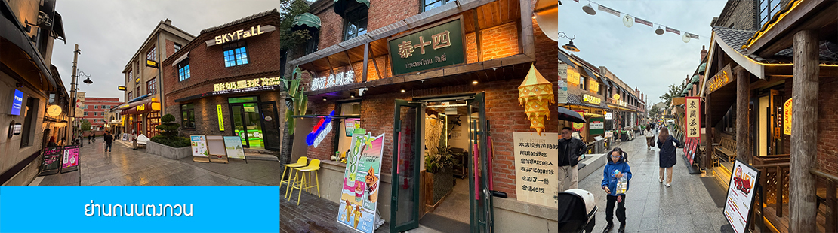

เที่ยง รับประทานอาหารกลางวัน ณ ภัตตาคาร (8)
หลังอาหารนำท่านเที่ยวชม ย่านถนนตงกวน 东关街 ถนนโบราณที่เป็นจุดเช็คอินยอดนิยมของเมืองต้าเหลียน บริเวณนี้เป็นจุดแรกของเมืองต้าเหลียนที่มีคนจีนพำนักอาศัย ในช่วงที่รัสเซียปกครองบริเวณนี้ถูกำนหดให้เป็นย่านคนจีน ในช่วงที่ญี่ปุ่นยึดครองเมืองต้าเหลียนที่นี่เป็นจุดตั้งด่านของกองทัพญี่ปุ่นในช่วงต้นศตวรรษที่ 20 ประกอบด้วยอาคารบ้านเรือนตามสถาปัตยกรรมแบบญี่ปุ่นผสมแบบตะวันตกกว่าร้อยหลัง มีร้านอาหาร ร้านกาแฟ บาร์เบียร์ เบเกอร์รี่ เหมาะแก่การเดินเล่น ช้อปปิ้ง ทานอาหารสำหรับผู้ที่นิยมความคลาสสิค.....
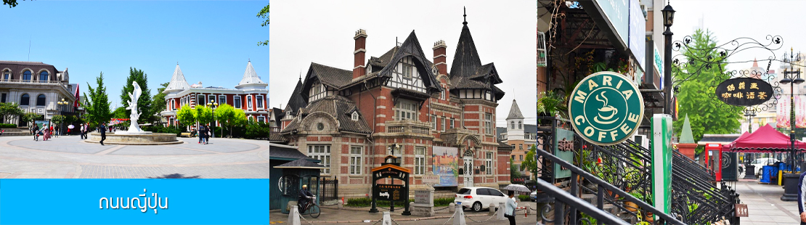

นำท่านเที่ยวชม ถนนญี่ปุ่น 大连日本风情街 เป็นอีกหนึ่งแหล่งเช็คอินที่นักท่องเที่ยวแนวเช็คอินไม่ควรพลาด ได้รับฉายาว่าเป็น เกียวโตน้อยแห่งราชวงศ์ถัง 盛唐小京都 ออบแบบโดยสถาปนิกชาวญี่ปุ่น และใช้วัสดุที่นำเข้าจากญี่ปุ่นในการก่อสร้าง ที่นี่ถูกเนรมิตให้กลายเป็น เมืองเกียวโตขนาดย่อม และเป็นจุดเช็คอิน ถ่ายภาพสำหรับนักท่องเที่ยวสมัยใหม่.....

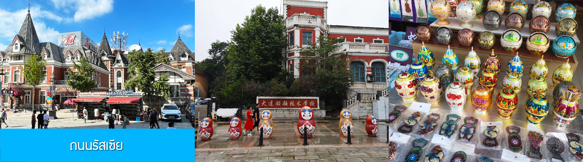

ต่อด้วยนำท่านเที่ยวชมถนนรัสเซีย 俄罗斯风情街 ในอดีตที่นี่เป็นศูนย์ที่ตั้งของที่ทำการเมืองต้าเหลียน ภายหลังได้กลายเป็นชุมชนของพ่อค้าและวิศวกรทางรถไฟชาวรัสเซีย บริเวณนี้จึงเต็มไปด้วยอาคารบ้านเรือนแบบตะวันตก(รัสเซีย) มากมาย นอกจากได้เก็บภาพที่มีพื้นหลังเป็นอาคารสถาปัตยกรรมตะวันตก ที่นี่ยังมีร้านค้าที่จำหน่ายสินค้าและของที่ระลึกที่นำเข้าจากรัสเซียอาทิ ช็อกโกแลต เหล้าวอดก้า ตุ๊กตารัสเซีย ฯลฯ
ค่ำ รับประทานอาหารค่ำ ณ ภัตตาคาร (9)
พักที่ DALIAN JUZISHUIJING HOTEL หรือ โรงแรมระดับ 4 ดาวท้องถิ่น เมืองต้าเหลียน
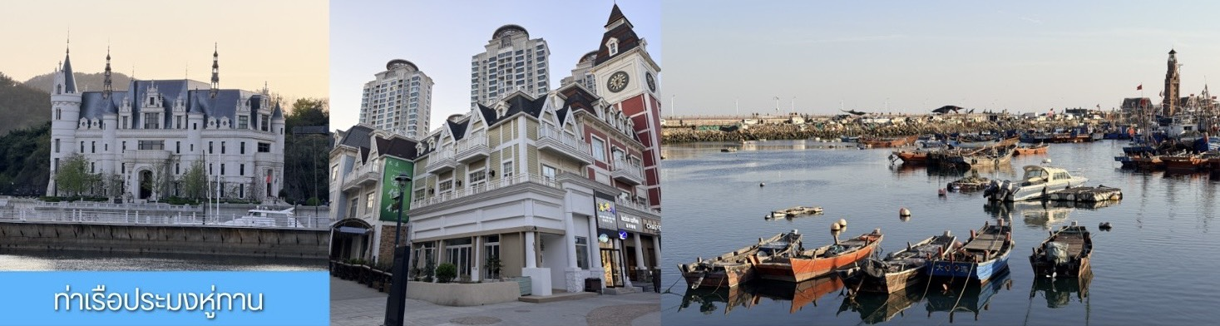

วันที่ห้า ต้าเหลียน-จัตุรัสจงซาน-ท่าเรือประมงหู่ทาน-อ่าวหลิงเจี่ยว-สวนน้ำเมืองเวนิสตะวันออก (ไม่รวมค่าล่องเรือกอนโดล่า )-ต้าเหลียน ไกด์ขายออฟชั่น-ถนนหมายเลข 5 หวู่กัง
เช้า รับประทานอาหารเช้า ณ ห้องอาหารของโรงแรม (10)
หลังอาหารเช้านำท่าน เที่ยวชม ท่าเรือประมงหู่ทาน大连渔人码头 เป็นจุดเช็กอินที่โดดเด่นด้วยสถาปัตยกรรมสไตล์ยุโรปสีสันสดใส ผสมผสานกลิ่นอายเมืองท่าดั้งเดิมเข้ากับบรรยากาศสุดโรแมนติกที่เต็มไปด้วยเรือประมง คาเฟ่ ร้านอาหาร และจุดชมวิวริมทะเล

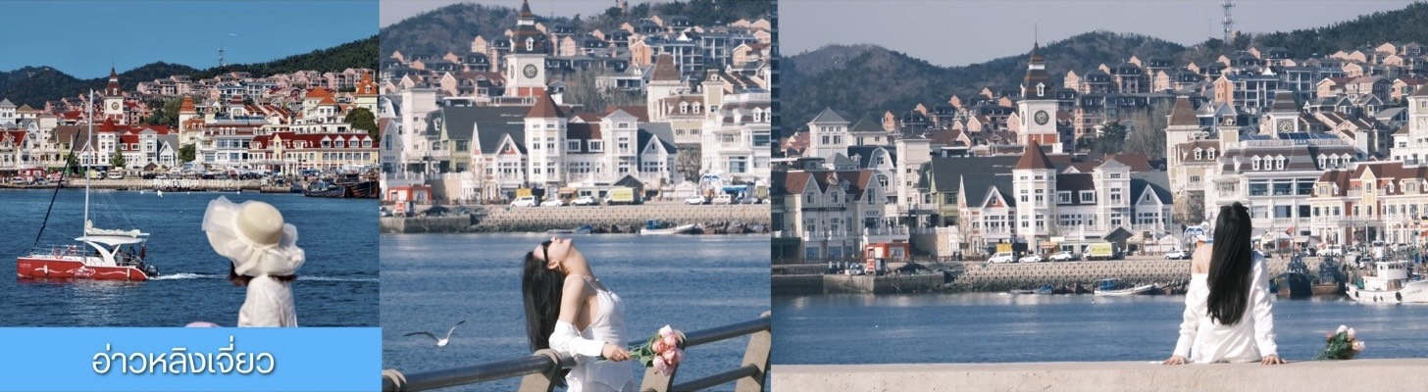

จากนั้นนำท่านเที่ยวชม อ่าวหลิงเจี่ยว菱角湾 เป็นอ่าวธรรมชาติและแลนด์มาร์กถ่ายรูปสุดฮิตในเมืองต้าเหลียน ประเทศจีน โดดเด่นด้วยทิวทัศน์บ้านเรือนสีสันสดใสเรียงรายริมน้ำ จนได้รับฉายาว่า "Little Santorini แห่งต้าเหลียน" และเป็นจุดชมพระอาทิตย์ตกที่สวยงามมากแห่ง

จากนั้นนำท่านเที่ยวชมและเก็บภาพ ณ จัตุรัสจงซาน 中山广场 จัตุรัสใจกลางเมืองแห่งนี้เริ่มสร้างขึ้นในปีค.ศ.1899 ขณะที่เมืองต้าเหลียนยังปกครองโดยรัสเซีย จัตุรัสออกแบบตามผังเมืองวงกลมในนครปารีส มีถนนสิบสายแยกออกจากวงกลมแกนกลางตามแบบของเมืองทางตะวันตก (ยุโรป) รายล้อมด้วยอาคารตามสถาปัตยกรรมตะวันตกที่สร้างในยุคต้นศตวรรษที่ 20 ทั้งแบบโกธิค บาร้อค และโรมัน.....
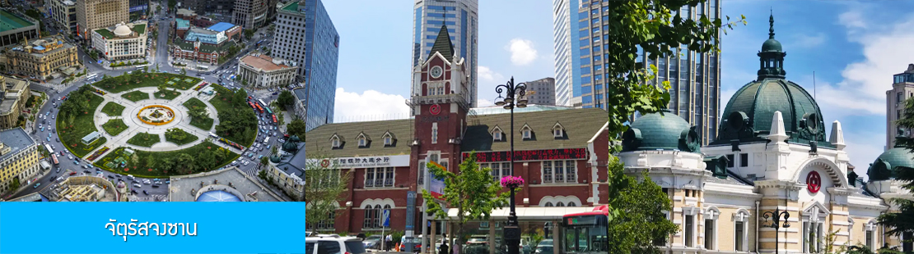

เที่ยง รับประทานอาหารกลางวัน ณ ภัตตาคาร (11)
ไกด์นำเสนอโปรแรกมทัวร์เสริมหรือ OPTIONAL TOUR นั่งเรือใบออกทะเลเลี้ยงนกนางนวล ชมวิวชายฝั่งเมืองต้าเหลียน ใช้เวลาประมาณ 40 นาที + ขึ้นจุดชมวิวบนเขาดอกบัว (เหลียนฮัวซาน) ชมทัศนียภาพแบบพาโนรามาของเมืองต้าเหลียน + ล่องเรือกอนโดล่าในสวนน้ำเวนิส อัตราค่าบริการท่านละ 500 หยวน หรือ 2,500 บาท อัตรานี้รวมค่าบัตร รถรับส่ง ค่าประกันอุบัติเหตุ และค่าบริการของไกด์ท้องถิ่น
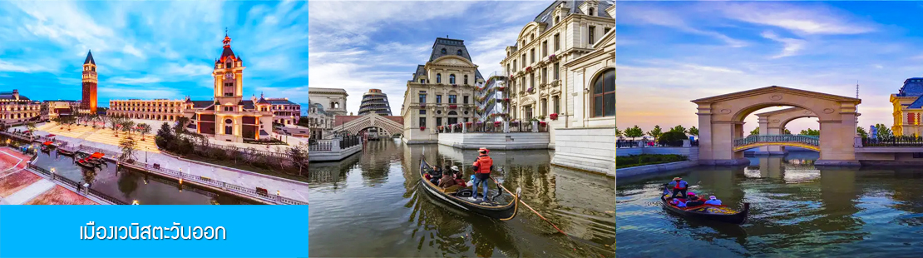

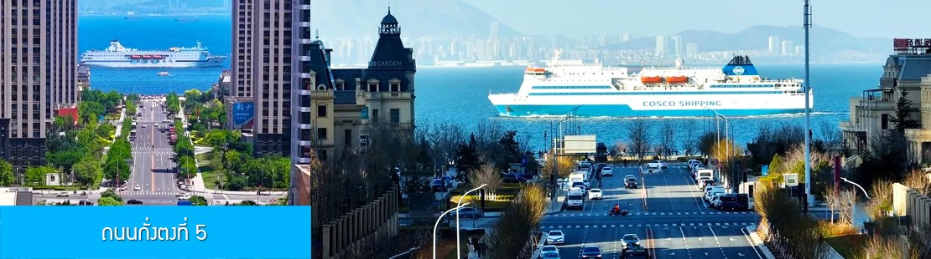
จากนั้นนำท่านเที่ยวชม สวนน้ำเมืองเวนิสตะวันออก 大连东方威尼斯城 เป็นเมืองเวนิสจำลองที่ถูกสร้างขึ้นด้วยทุนกว่า 8,000 ล้านหยวน ออกแบบโดยบริษัท ARC จากประเทศฝรั่งเศส โดยจำลองผังเมืองเวนิสในประเทศอิตาลี บนพื้นที่กว่า 400,000 ตารางเมตร ประกอบด้วยคลองเวนิสและอาคารที่มีสถาปัตยกรรมแบบตะวันตกกว่า 200 หลัง มีบริการล่องเรือกอนโดล่าแก่นักท่องเที่ยว นำท่านเดินชม ถ่ายภาพที่ระลึกท่ามกลางอาคารสไตล์ยุโรป ตามอัธยาศัย.

จากนั้นนำท่านเดินทางสู่ถนนหมายเลข 5 กั่งตงหวู่เจีย ให้ท่านได้ชมถนนที่ทอดยาวลงทะเล ที่ 2 ข้างทางคือตึกระฟ้า ทำให้ทัศนียภาพสวยแปลกตาเป็นอีก 1 ไฮไลท์ ที่ต้องมาเช็คอินของเมืองต้าเหลียน

เย็น รับประทานอาหารค่ำ ณ ภัตตาคาร (12)
พักที่ DALIAN JUZISHUIJING HOTEL โรงแรมระดับ 4 ดาวท้องถิ่นเมืองต้าเหลียน
วันที่หก เมืองต้าเหลียน -บินกลับกรุงเทพฯ
เช้า รับประทานอาหารเช้า ณ ห้องอาหารของโรงแรม (13)
หลังอาหารนำท่านเดินทางสู่สนามบินโจวสุ่ยจื่อ เมืองต้าเหลียน ทำการเช็คอิน โหลดสัมภาระก่อนขึ้นเครื่อง
10.50 น. เหิรฟ้าสู่เมืองกวางเจา โดยสายการบิน CHINA SOUTHERN AIRLINES เที่ยวบินที่ CZ3716
(บริการอาหารว่างและเครื่องดื่มระหว่างเที่ยวบิน)
14.25 น. เดินทางถึงสนามบินไป๋หยุน นครกวางเจา นำท่านผ่านด่านตรวจคนเข้าเมืองขาออก
จากนั้นให้ท่านพักผ่อนภายในอาคารผู้โดยสารและรอต่อเครื่อง (สัมภาระที่โหลดใต้ท้องเครื่องจะถูกส่งตรงมายังสนามบินสุวรรณภูมิ)
16.55 น. เหิรฟ้าสู่กรุงเทพฯโดยเที่ยวบินของสายการบิน CHINA SOUTHERN AIRLINES เที่ยวบินที่ CZ8023
(บริการอาหารว่างและเครื่องดื่มระหว่างเที่ยวบิน)
18.55 น. เดินทางกลับถึง ท่าอากาศยานสุวรรณภูมิ กรุงเทพฯ โดยสวัสดิภาพพร้อมความประทับใจ

อัตราค่าบริการนี้ รวมภาษีน้ำมันปรับวันที่16/05/69
วันเดินทาง | ราคาทัวร์/ท่าน | ราคาทัวร์เด็ก/ท่าน | ราคา
วันเดินทาง | พักห้องละ 2-3 ท่าน |  | ห้องพักเดี่ยวจ่ายเพิ่ม
เดือน กันยายน 69
1 - 6 กันยายน 2569  1/09 กรุงเทพ-กวางเจา CZ8100 1345-1800  1/09 กวางเจา-ชิงเต่า CZ3715 2030-2335  6/09 ต้าเหลียน-กวางเจา CZ6467 1600-1950  นำท่านช้อปปิ้งห้างสรรพสินค้า อิสระ อาหารกลางวัน  6/09 กวางเจา-กรุงเทพ CZ3035 2335-0130+1 | 25,900  ห้อง Sea view ท่านละ1000 บาท | 25,900  ห้อง Sea view ท่านละ1000 บาท | 5,500
2 - 7 กันยายน 2569  2/09 กรุงเทพ-กวางเจา CZ8100 1345-1800  2/09 กวางเจา-ชิงเต่า CZ3715 2030-2335  7/09 ต้าเหลียน-กวางเจา CZ6199 1050-1425  7/09กวางเจา-กรุงเทพ CZ8019 1655-1855 | 25,900.-  ห้อง Sea view  ท่านละ1000 บาท | 25,900.-  ห้อง Sea view  ท่านละ1000 บาท | 5,500
3 - 8 กันยายน 2569  3/09 กรุงเทพ-กวางเจา CZ8100 1345-1800  3/09 กวางเจา-ชิงเต่า CZ3715 2030-2335  8/09 ต้าเหลียน-กวางเจา CZ6561 1230-1620  8/09 กวางเจา-กรุงเทพ CZ361 2005-2200 | 25,900.-  ห้อง Sea view  ท่านละ 1000 บาท | 25,900.-  ห้อง Sea view  ท่านละ 1000 บาท | 5,500
4 - 9 กันยายน 2569  4/09 กรุงเทพ-กวางเจา CZ8100 1345-1800  4/09 กวางเจา-ชิงเต่า CZ3715 2030-2335  9/09 ต้าเหลียน-กวางเจา CZ6467 1600-1950  นำท่านช้อปปิ้งห้างสรรพสินค้า อิสระ อาหารกลางวัน  9/09 กวางเจา-กรุงเทพ CZ3035 2335-0130+1 | 25,900.-  ห้อง Sea view  ท่านละ1000 บาท | 25,900.-  ห้อง Sea view  ท่านละ1000 บาท | 5,500
7 - 12 กันยายน 2569  7/09 กรุงเทพ-กวางเจา CZ8100 1345-1800  7/09 กวางเจา-ชิงเต่า CZ3715 2030-2335  12/09 ต้าเหลียน-กวางเจา CZ6467 1600-1950  นำท่านช้อปปิ้งห้างสรรพสินค้า อิสระ อาหารกลางวัน  12/09 กวางเจา-กรุงเทพ CZ3035 2335-0130+1 | 25,900.-  ห้อง Sea view  ท่านละ1000 บาท | 25,900.-  ห้อง Sea view  ท่านละ1000 บาท | 5,500
8 - 13 กันยายน 69 บัส1  8/09 กรุงเทพ-กวางเจา CZ8100 1345-1800  8/09 กวางเจา-ชิงเต่า CZ3715 2030-2335  13/09 ต้าเหลียน-กวางเจา CZ6467 1600-1950  นำท่านช้อปปิ้งห้างสรรพสินค้า อิสระ อาหารกลางวัน  13/09 กวางเจา-กรุงเทพ CZ3035 2335-0130+1 | 25,900.-  ห้อง Sea view  ท่านละ1000 บาท | 25,900.-  ห้อง Sea view  ท่านละ1000 บาท | 5,500
8 - 13 กันยายน 2569 บัส2  8/09 กรุงเทพ-กวางเจา CZ8100 1345-1800  8/09 กวางเจา-ชิงเต่า CZ3715 2030-2335  13/09 ต้าเหลียน-กวางเจา CZ6199 1050-1425  13/09 กวางเจา-กรุงเทพ CZ8019 1655-1855 | 25,900.-  ห้อง Sea view  ท่านละ1000 บาท | 25,900.-  ห้อง Sea view  ท่านละ1000 บาท | 5,500
9 - 14 กันยายน 69  9/09 กรุงเทพ-กวางเจา CZ8100 1345-1800  9/09 ชิงเต่า-กวางเจา CZ3715 2030-2335  14/09 ต้าเหลียน-กวางเจา CZ6199 1050-1425  14/09 กวางเจา-กรุงเทพ CZ8019 1655-1855 | 25,900.-  ห้อง Sea view ท่านละ1000 บาท | 25,900.-  ห้อง Sea view ท่านละ1000 บาท | 5,500
10 -15 กันยายน 2569  10/09 กรุงเทพ-กวางเจา CZ8100 1345-1800  10/09 กวางเจา-ชิงเต่า CZ3715 2030-2335  15/09 ต้าเหลียน-กวางเจา CZ6561 1230-1620  15/09 กวางเจา-กรุงเทพ CZ361 2005-2200 | 25,900.-  ห้อง Sea view  ท่านละ1000 บาท | 25,900.-  ห้อง Sea view  ท่านละ1000 บาท | 5,500
11- 16 กันยายน 2569  11/09 กรุงเทพ-กวางเจา CZ8100 1345-1800  11/09 กวางเจา-ชิงเต่า CZ3715 2030-2335  16/09 ต้าเหลียน-กวางเจา CZ6467 1600-1950  นำท่านช้อปปิ้งห้างสรรพสินค้า อิสระ อาหารกลางวัน  16/09 กวางเจา-กรุงเทพ CZ3035 2335-0130+1 | 25,900.-  ห้อง Sea view  ท่านละ1000 บาท | 25,900.-  ห้อง Sea view  ท่านละ1000 บาท | 5,500
12 -17 กันยายน 2569  12/09 กรุงเทพ-กวางเจา CZ8100 1345-1800  12/09 กวางเจา-ชิงเต่า CZ3715 2030-2335  17/09 ต้าเหลียน-กวางเจา CZ6561 1230-1620  17/09 กวางเจา-กรุงเทพ CZ361 2005-2200 | 25,900.-  ห้อง Sea view  ท่านละ1000 บาท | 25,900.-  ห้อง Sea view  ท่านละ1000 บาท | 5,500
15 - 20 กันยายน 269  15/09 กรุงเทพ-กวางเจา CZ8100 1345-1800  15/09 กวางเจา-ชิงเต่า CZ3715 2030-2335  20/09 ต้าเหลียน-กวางเจา CZ6199 1050-1425  20/09 กวางเจา-กรุงเทพ CZ8019 1655-1855 | 25,900.-  ห้อง Sea view  ท่านละ1000 บาท | 25,900.-  ห้อง Sea view  ท่านละ1000 บาท | 5,500
16-21 กันยายน 69  16/09 กรุงเทพ-กวางเจา CZ8100 1345-1800  16/09 กวางเจา-ชิงเต่า CZ3715 2030-2335  21/09 ต้าเหลียน-กวางเจา CZ6199 1050-1425  21/09 กวางเจา-กรุงเทพ CZ8019 1655-1855 | 25,900.-  ห้อง Sea view  ท่านละ1000 บาท | 25,900.-  ห้อง Sea view  ท่านละ1000 บาท | 5,500

